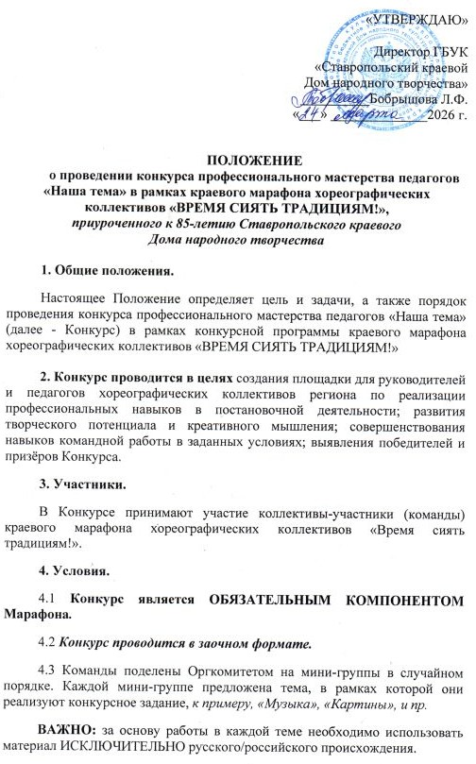
Задача участников:
- поставить танцевальный номер в рамках заданной темы. Тема, идея, сверхзадача номера, а также все креативные решения определяются коллективом самостоятельно!
- придумать название номера;
- сделать видеозапись постановки и направить её в установленный срок в Оргкомитет. К письму будет необходимо указать/приложить файлы, взятые за основу (изображение картины, текст литературного произведения, название кино
и пр.)
Жанр хореографии: свободный (на выбор участников).
Длительность: не более 2 мин.
Количество участников постановки: не менее 6 человек.
ЗАПРЕЩЕНО: использование костюма. Артисты работают исключительно в репетиционной форме единого цвета (определяется командой самостоятельно).
РАЗРЕШЕНО: использование реквизита, деталей костюма (носки, перчатки, и т.д.).
НЕ ДОПУСКАЕТСЯ использование песен исполнителей, запрещенных на момент проведения Конкурса в РФ.

Готовый видеоролик вместе с заявкой предоставляется Оргкомитету в формате mp.4, разрешением не менее 1080*1920 пикселей (Full HD, горизонтальный формат).
Формат файла: MP4 (Н.264).
5. Жюри, партнёры.

Видеоработы оценивает независимое жюри, в состав которого входит, как минимум, один профессионал. Персональный состав жюри формируется Оргкомитетом Конкурса. По результатам выставленных баллов члены жюри определяют победителей Конкурса и предоставляют Оргкомитету протокол решения.

6. Система оценивания и результатов.

6.1 Критерии оценки:

- работа над драматургией/концептом произведения;
- рисунок танца (построения/перемещения);
- хореографическая лексика (наполнение, эклектика);
- музыкальность номера;
- креативные ходы, новые формы, решения, образы.

Все критерии оцениваются от 1 до 5 баллов. Все критерии имеют одинаковое значение.

6.2 Победители будут определены среди участников отдельно в Премьер-лиге и в Высшей лиге и награждены дипломами за 1, 2, 3, место и памятными призами.

7. Для регистрации участия в Конкурсе «Наша тема» необходимо:
- направить заявку на участие (приложение 1);
- направить видеоролик или ссылку на материал (с открытым для всех доступом).
*материалы должны быть поданы единовременно в одном электронном письме.

Заявки, в которых не указаны контакты руководителя участников Марафона, не принимаются.

8. Приём заявок на участие в Конкурсе профессионального мастерства педагогов «Наша тема» и видеоматериалов будет осуществляться до 31 мая 2026г. включительно на адрес электронной почты с пометкой «Наша тема», тел. (8652) 26-74-85, Амирханова Ольга Владимировна, заведующий отделом народного творчества и национальных культур, ведущий методист по хореографии.
Заявки, отправленные БЕЗ ПОМЕТКИ, не принимаются! После подачи заявки необходимо уточнить у организаторов по телефону факт ее получения.

Результаты будут опубликованы в срок до 10 июня 2026г. на официальном сайте и в социальных сетях Ставропольского краевого Дома народного творчества.

9. Положение о проведении Конкурса размещено на официальном сайте ГБУК СК «Ставропольский краевой Дом народного творчества»: https://skdnt.ru/.
Вся информация о ходе мероприятия размещается на платформе «PRO. Культура. РФ», на сайте министерства культуры Ставропольского края, в сети интернет ВКонтакте https://vk.com/skdnt, Одноклассники https://ok.ru/skdnt26, Телеграмм @skdnt26, MAX https://max.ru/id2636030371_gos, в региональных средствах массовой информации.

Приложение 1

ЗАЯВКА

на участие в конкурсе профессионального мастерства педагогов «Наша тема»
в рамках краевого марафона хореографических коллективов
«ВРЕМЯ СИЯТЬ ТРАДИЦИЯМ!»

ПОЛНОЕ НАЗВАНИЕ КОЛЛЕКТИВА
РУКОВОДИТЕЛЬ КОЛЛЕКТИВА
(ФИО, номер телефона,
электронная почта)
БАЗОВОЕ УЧРЕЖДЕНИЕ
(округ, полное наименование, контактные данные)
ЛИГА УЧАСТИЯ
1) ТЕМА
2) НАЗВАНИЕ НОМЕРА
3) ИНФОРМАЦИЯ ПО ПОСТАНОВКЕ (или ссылка на материалы)

Руководитель коллектива подпись

Руководитель направляющей
организации (печать) подпись

